# BÁO CÁO TIẾN ĐỘ TUẦN 1

## Công việc thực hiện:

- Tìm hiểu thông tin, tài liệu về MongoDB, JavaScript, Node.js,...

- Tìm hiểu về Framework React, Express

- Cài đặt Node.js

## Kết quả thực hiện:

### Tìm hiểu Ngôn ngữ JavaScript

JavaScript là ngôn ngữ lập trình được nhà phát triển sử dụng để tạo trang web tương tác. Từ làm mới bảng tin trên trang mạng xã hội đến hiển thị hình ảnh động và bản đồ tương tác, các chức năng của JavaScript có thể cải thiện trải nghiệm người dùng của trang web. Là ngôn ngữ kịch bản phía máy khách, JavaScript là một trong những công nghệ cốt lõi của World Wide Web [1].

JavaScript giúp tạo ra các trang web động bằng cách thay đổi nội dung của trang dựa trên hành động của người dùng, như nhấp chuột, gõ phím, hoặc các sự kiện khác. Nó cũng có thể được sử dụng để giao tiếp với các API (Interface lập trình ứng dụng) để lấy dữ liệu từ máy chủ và cập nhật nội dung trang mà không cần tải lại trang web.

### Tìm hiểu về hệ quản trị cơ sở dữ liệu MongoDB

MongoDB là một hệ quản trị cơ sở dữ liệu NoSQL mã nguồn mở, rất phổ biến hiện nay. Thay vì lưu trữ dữ liệu trong các bảng và dòng như các hệ quản trị SQL truyền thống, MongoDB lưu dữ liệu dưới dạng các tài liệu (documents) trong các bộ sưu tập (collections). Các dữ liệu được lưu trữ trong tài liệu kiểu JSON nên tốc độ truy vấn sẽ rất nhanh.

MongoDB lần đầu ra đời bởi MongoDB Inc., tại thời điểm đó là thế hệ 10, vào tháng Mười năm 2007, nó là một phần của sản phẩm PaaS (Platform as a Service) tương tự như Windows Azure và Google App Engine. Sau đó nó đã được chuyển thành nguồn mở từ năm 2009 [3].

MongoDB là một nền tảng cơ sở dữ liệu tài liệu NoSQL linh hoạt, có thể mở rộng được thiết kế để khắc phục cách tiếp cận cơ sở dữ liệu quan hệ và những hạn chế của các giải pháp NoSQL khác. Các sản phẩm MongoDB nổi tiếng với khả năng mở rộng theo chiều ngang và cân bằng tải, điều này đã mang lại cho các nhà phát triển ứng dụng một mức độ linh hoạt và khả năng mở rộng chưa từng có [2].

Tính đến năm 2020, MongoDB đã được tải xuống hơn 30 triệu lần với hơn 730.000 đăng ký MongoDB University. Có trình điều khiển cho hơn 10 ngôn ngữ, với hàng chục ngôn ngữ khác được cộng đồng thêm vào. Hơn hết, MongoDB hoàn toàn miễn phí để sử dụng. Ứng dụng này cung cấp cho các nhà phát triển một số khả năng hữu ích, cho dù bạn cần chạy riêng tư trên trang web hay trên đám mây công cộng [2].

MongoDB có thể chạy trong các môi trường sau:

MongoDB Atlas: Đầy đủ dịch vụ được quản lý để triển khai MongoDB trên đám mây.

MongoDB Enterprise: Các Phiên bản MongoDB tự quản lý, dựa trên đăng ký.

Cộng đồng MongoDB: Các phiên bản MongoDB có sẵn, sử dụng miễn phí và tự quản lý.

### Tìm hiểu Node.js

Được phát hành vào năm 2009, NodeJS, hay còn được biết với tên gọi chính thức là Node.js, là một nền tảng JavaScript phía máy chủ (server-side) cho phép chạy mã JavaScript ngoài trình duyệt, chủ yếu dùng để phát triển ứng dụng web, ứng dụng mạng, và các dịch vụ web. Node.js được xây dựng trên V8 JavaScript engine của Google Chrome, giúp mã JavaScript chạy nhanh và hiệu quả. Node.js cho phép các lập trình viên tạo cả ứng dụng front-end và back-end bằng JavaScript [4].

### Tìm hiểu về React

React là một thư viện JavaScript mã nguồn mở được phát triển bởi Facebook, ra mắt vào năm 2013, bản thân nó là một thư viện Javascript được dùng để để xây dựng những tương tác với các thành phần trên website. Một trong những điểm nổi bật nhất của React đó là việc render dữ liệu không chỉ thực hiện được trên tầng Server mà còn ở dưới Client nữa.

React là một thư viện JavaScript chuyên giúp các nhà phát triển xây dựng giao diện người dùng. Trong lập trình ứng dụng front-end, lập trình viên thường sẽ phải làm việc chính trên 2 thành phần sau: Giao diện người dùng và xử lý tương tác của người dùng. Giao diện người dùng là tập hợp những thành phần có thể nhìn thấy được trên bất kỳ một ứng dụng nào, ví dụ như: menu, thanh tìm kiếm, những nút nhấn,...

### Tìm hiểu về Express

Express.js là một framework web phổ biến được sử dụng để phát triển các ứng dụng web và API qua Node.js. Nền tảng được xem là một phương thức xử lý các yêu cầu HTTP, quản lý các tuyến đường, xử lý phần mềm trung gian và nhiều tính năng khác để phát triển hiệu quả ứng dụng web [7].

Express.js tập trung vào công việc tối ưu hóa việc xây dựng web ứng dụng bằng cách cung cấp một cấu trúc hoạt động và chỉ định rõ ràng việc xử lý yêu cầu và phản hồi. Nền tảng cũng hỗ trợ tích hợp các phần mềm trung gian bên ngoài để mở rộng chức năng của ứng dụng [7].

### Cài đặt Node.js

### Bước 1: vào trang chủ [Node.js — Run JavaScript Everywhere](https://nodejs.org/en) để tải Node.js

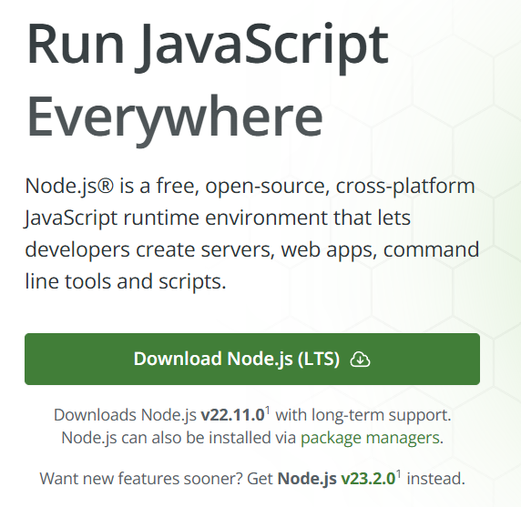

### Bước 2: Cài đặt Node.js

* Nhấp đúp vào tệp .msi vừa tải xuống.
* Nhấn Next trên màn hình chào mừng.
* Chọn I accept the terms in the License Agreement và nhấn Next.
* Để mặc định hoặc thay đổi nếu cần, sau đó nhấn Next.
* Giữ nguyên mặc định và nhấn Next.
* Nhấn Install và đợi quá trình hoàn tất.
* Nhấn Finish để kết thúc.